Министерство образования и науки Российской Федерации

федеральное государственное бюджетное образовательное учреждение высшего образования

«Тольяттинский государственный университет»

Институт машиностроения

Кафедра «Нанотехнологии, материаловедение и механика»

КУРСОВАЯ РАБОТА

по учебному курсу «Теория механизмов и машин»

Студент _______________________________________________

(И. О. Фамилия)

Группа_________________________________________________

(И. О. Фамилия)

Ассистент ______________________________________________

(И. О. Фамилия)

Преподаватель __________________________________________

(И. О. Фамилия)

Тольятти 2018

ЗАДАНИЕ НА КУРСОВУЮ РАБОТУ

ТЕМА 1

|  |  |  |  |  |  |
| --- | --- | --- | --- | --- | --- |
| Кинематическая схема механизма | | | | | |
| Ν° варианта | nАВ, об/мин | rАВ, мм | *l*BC, мм | *l*BD, мм | *φ*, град |
| 4 | 1700 | 75 | 300 | 185 | 210 |

ТЕМА 2

|  |  |  |  |  |  |  |
| --- | --- | --- | --- | --- | --- | --- |
| Тип кулачкового механизма | | | Тим диаграммы ускорения толкателя    синусоидальный | | | |
| Ν° варианта | , об/мин | ,  град | , град | , град | Минимальный угол передачи движения, град | Ход толкателя *h*, мм |
| 4 | 420 | 108 | 84 | 108 | 60 | 40 |

Студент

Группа

Преподаватель

**Содержание**

Изм.

Лист

№ докум.

Подпись

Дата

Лист

3

Разраб.

Пров.

Н. контр.

Утв.

*Содержание*

Лит.

Листов

20

Раздел 1. Кинематическое исследование рычажного механизма 4

1.1 Структурный анализ 4

1.2 Построение плана механизма 6

1.3 Построение планов скоростей 7

1.4 Построение плана ускорений 10

1.5 Построение кинематических диаграмм 14

1.6 Сравнительный анализ скоростей и ускорений точки *С* (звено 3) 15

Раздел 2. Синтез кулачкового механизма 16

2.1 Построение диаграммы аналога ускорений 16

2.2 Построение диаграммы аналога скоростей 16

2.3 Построение диаграммы перемещений 17

2.4 Определение масштаба скорости и ускорения 17

2.5 Определение минимального радиуса кулачка 18

2.6 Профилирование кулачка 19

Список литературы 20

Раздел 1. Кинематическое исследование рычажного механизма

Изм.

Лист

№ докум.

Подпись

Дата

Лист

4

Разраб.

Пров.

Н. контр.

Утв.

*Кинематическое исследование рычажного механизма*

Лит.

Листов

20

1.1 Структурный анализ

Пронумеровав звенья механизма 1, 2, 3, 4, 5, находим их подвижные соединения (кинематические пары), которые обозначим заглавными буквами латинского алфавита *A, B, C, D* (рисунок 1).

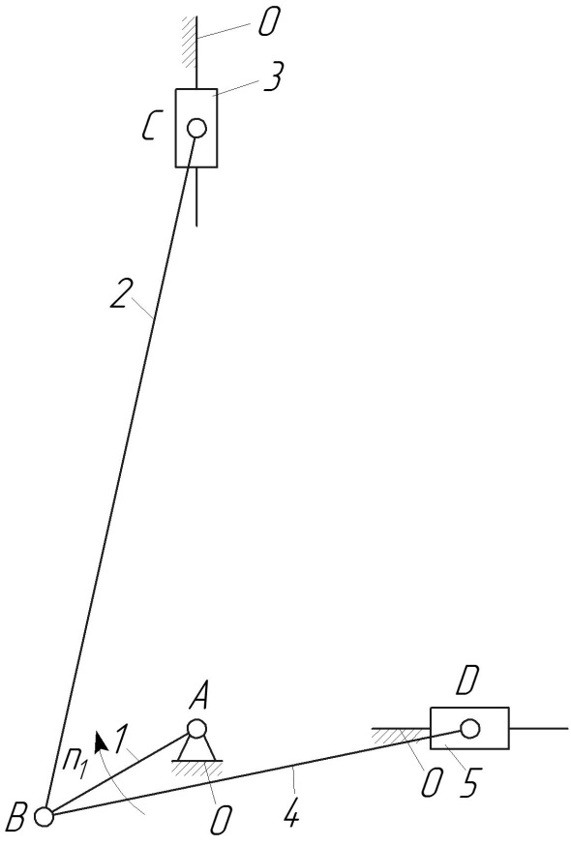

Рисунок 1 – Схема механизма

Составим описание звеньев и кинематических пар механизма и занесём их соответственно в таблицу 1.1 и таблицу 1.2.

Таблица 1.1 – Характеристика звеньев механизма

|  |  |
| --- | --- |
| Обозначение звена | Описание звена |
| 0 | стойка |
| 1 | кривошип |
| 2 | шатун |
| 3 | ползун |
| 4 | шатун |
| 5 | ползун |

Определим степень подвижности механизма по формуле Чебышева [1,с.11]:

,

где *n*=5 – число подвижных звеньев; – число кинематических пар 5-го класса (низшие кинематиче­ские пары);– число кинематических пар 4-го класса (высшие кинематиче­ские пары).

Таблица 1.2 – Характеристика кинематических пар механизма

Изм.

Лист

№ докум.

Подпись

Дата

Лист

5

|  |  |  |  |
| --- | --- | --- | --- |
| Обозначение  пары | Подвижность пары | Звенья,  образующие пару | Тип |
| *А*0-1 | одноподвижная | стойка, кривошип | низшая вращательная |
| *В*1-2 | одноподвижная | кривошип, шатун | низшая вращательная |
| *B*1-4 | одноподвижная | кривошип, шатун | низшая вращательная |
| *С*2-3 | одноподвижная | ползун, шатун | низшая вращательная |
| *С*0-3 | одноподвижная | ползун, стойка | низшая поступательная |
| *D*4-5 | одноподвижная | ползун, шатун | низшая вращательная |
| *D*0-5 | одноподвижная | ползун, стойка | низшая поступательная |

Из этого следует, что кинематическая цепь должна иметь одно входное (ведущее) звено – кривошип 1, что бы движение всех остальных звеньев было бы определенным.

Выделим механизм 1-го класса – входное звено 1 и стойка 0 (рисунок 2). К нему присоединены двухповодковые группы Ассура *В*1-2*С*2-3*С*0-3 и *B*1-4*D*4-5*D*0-5 2-го вида (ВВП), состоящие из звеньев 2, 3 и 4, 5 соответственно (рисунок 3).

Записываем формулу строения механизма:

I (1,6)  II 2 вид (2,3)  II 2 вид (4,5).

Поскольку обе группы Ассура являются группами 2-го класса, то механизм относится к механизму 2-го класса.

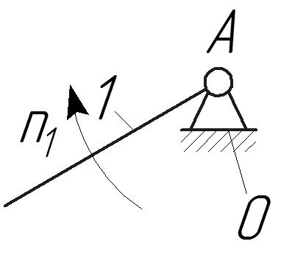

Рисунок 2 – Механизм 1-го класса

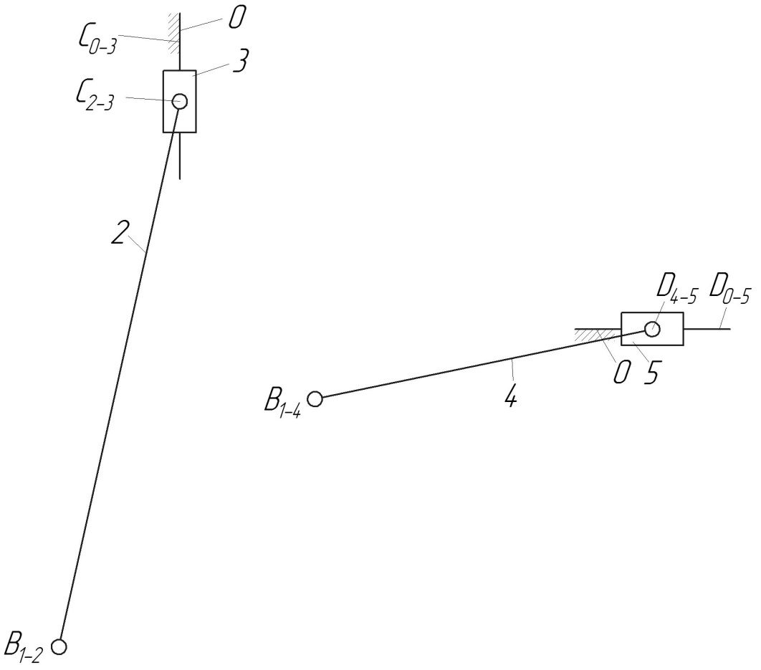

Изм.

Лист

№ докум.

Подпись

Дата

Лист

6

Рисунок 3 – Двухповодковые группы Ассура 2-го класса 2-го вида (ВВП)

1.2 Построение плана механизма

Изобразим на чертеже звено *rAB* в виде отрезка АВдлиной 37,5 мм. Тогда масштаб чертежа (см. лист 1) [1,с.8]:  м/мм.

Вычисляем длины отрезков ВC, BD в масштабе построения:

 мм,  мм.

Отмечаем на чертеже положения неподвижного элемента кинематической пары – шарнир А. Из точки А проводим окружность радиусом АВ. Делим окружность на 12 равных частей, соответствующих 12 положениям ведущего звена 1. Строим положение ведущего звена *rAB*, например, под углом  (положение №8). Из точки В проводим окружность радиусом ВС, делаем засечку на вертикальной направляющей ***-*** линии перемещения точки C. Тем самым найдено положение центра шарнира C. Из каждой точки 1,2,...12 проводим окружность радиусом ВС. Точки пересечения окружностей с вертикальной направляющей соответствуют точкам C в положениях 1,2,...12, соответственно. Из точки В проводим окружность радиусом ВD, делаем засечку на горизонтальной направляющей ***-*** линии перемещения точки D. Тем самым найдено положение центра шарнира D. Из каждой точки 1,2,...12 проводим окружность радиусом ВD. Точки пересечения окружностей с горизонтальной направляющей соответствуют точкам D в положениях 1,2,...12, соответственно.

В соответствии с координатами, показываем положения центров масс звеньев и проставляем номера звеньев.

Изм.

Лист

№ докум.

Подпись

Дата

Лист

7

В данном случае центр масс кривошипа 1совпадает с центром шарнира *А*, центры масс ползунов 3, 5совмещается с центром шарниров C, D соответственно, а центры масс звеньев 2 и 4лежат на их серединах.

**1.3 Построение планов скоростей**

Звено 1 вращается с постоянной скоростью против часовой стрелки, угловое ускорение *ε*1=0.

Звено 1 совершает вращательное движение, поэтому скорость точки *В* определяем по формуле [1,с.22]:

,

где *ω*1 – угловая скорость звена 1;

*rАВ* – длина кривошипа по заданию.

Угловую скорость звена 1 найдем по формуле [1,с.21]:

 с-1,

где *nAB* – частота вращения кривошипа *АВ*.

Тогда

 м/с,

Вектор этой скорости перпендикулярен линии *АВ* и направлен в сторону вращения звена 1.

Планы скоростей строим для положений №0,12 и №8 (см. лист 1).

Рассмотрим построение плана скоростей для положения №8 ().

Звено 2 совершает плоскопараллельное движение, поэтому для определения скорости т. *С* используем теорему о сложении скоростей:

.

В этом векторном уравнении скорость известна по величине инаправлению. Скорость представляет собой скорость точки *С* приотносительном вращении звена 2 вокруг точки *В*. Векторскорости  известен только по направлению (). Точка *С* совершает поступательное движение по своей траектории параллельно *YY* – линии движения ползуна 3. Скорость  такжеизвестна только по направлению ().

Изм.

Лист

№ докум.

Подпись

Дата

Лист

8

На плоскости чертежа (см. лист 1) в произвольном месте отмечаем полюс плана скоростей точку *P*. Выбираем масштаб плана скоростей. Изобразим вектор скорости  отрезком *Pb* равным 100 мм. Тогда масштаб скоростей равен:

 м·с-1/мм.

На плане изображаем скорость . Для этого от точки *P* вдоль линии перпендикулярной звену 1 откладываем вектор *Pb* в сторону вращения звена 1. Далее из точки *b* проводим прямуюперпендикулярную звену 2(по направлению скорости ), а из т. *P* – прямую параллельную *YY* (по направлению скорости ). Напересечении этих прямых лежит точка *c.*

Вектор *Pc* представляет собой абсолютную скорость точки *C*:

 м/с.

Образовавшийся отрезок *bc* изображает скорость :

 м/с.

Звено *ВD* совершает плоскопараллельное движение, поэтому для определения скорости т. *D* используем теорему о сложении скоростей:

.

В этом векторном уравнении скорость известна по величине инаправлению. Скорость представляет собой скорость точки *D* приотносительном вращении звена 4 вокруг точки *В*. Векторскорости  известен только по направлению (). Точка *D* совершает поступательное движение по своей траектории параллельно *ХХ* – линии движения ползуна 5. Скорость  такжеизвестна только по направлению ().

Изм.

Лист

№ докум.

Подпись

Дата

Лист

9

Из точки *b* проводим прямуюперпендикулярную звену 4 (по направлению скорости ), а из т. *P* – прямую параллельную *XX* (по направлению скорости ). Напересечении этих прямых лежит точка *d.*

Вектор *Pd* представляет собой абсолютную скорость точки *D*:

 м/с.

Образовавшийся отрезок *bd* изображает скорость :

 м/с.

Скорости центров тяжести звеньев 2 и 4 определим из плана скоростей, соединив полюс *P* с серединами отрезков *bс*, *bd*. В результате получим вектор *Ps*2, соответствующий абсолютной скорости центра тяжести *S*2, вектор *Ps*4, соответствующий абсолютной скорости центра тяжести *S*4.

Определим истинные значения скоростей, центров тяжести звеньев механизма:

 м/с;

 м/с.

Из плана скоростей можно определить угловую скорость вращения звена 2 относительно точки *В*:

 с-1.

Направление угловой скорости *ω*2 определяется по направлению линейной скорости , т.е. вращение звена 2 происходит по часовой стрелке.

Из плана скоростей можно определить угловую скорость вращения звена 4 относительно точки *B*:

Изм.

Лист

№ докум.

Подпись

Дата

Лист

10

 с-1.

Направление угловой скорости *ω*4 определяется по направлению линейной скорости , т.е. вращение звена 4 происходит по часовой стрелке.

Таблица 1.3 – Числовые значения скоростей точек и звеньев механизма

|  |  |  |  |  |  |  |  |  |
| --- | --- | --- | --- | --- | --- | --- | --- | --- |
| Пол.  № | ,  м/с | ,  м/с | ,  м/с | ,  м/с | ,  м/с | ,  м/с | ,  с-1 | ,  с-1 |
| 0,12 | 0 | 13,35 | 13,35 | 0 | 6,675 | 0 | 44,5 | 0 |
| 8 | 10,08 | 6,84 | 4,28 | 11,81 | 11,33 | 7,97 | 22,8 | 63,84 |

**1.4 Построение плана ускорений**

Звено 1 совершает вращательное движение, поэтому ускорение точки *А* равно геометрической сумме нормального и касательного ускорений:

.

Нормальное ускорение определяем по формуле [1,с.12]:

 м/с2.

Касательное – по формуле:

.

Тогда: .

Нормальное ускорение  направлено к центру вращения, т.е. от *В* к *А* (см. лист 1).

Планы ускорений строим для положений №0,12 и №8 (см. лист 1).

Рассмотрим построение плана ускорений для положения №8 ().

Для построения плана ускорений на плоскости чертежа в произвольном месте отмечаем полюс плана ускорений точку *π*. Выбираем масштаб плана ускорений. Изобразим вектор ускорения  отрезком *πb* равным 100 мм. Тогда масштаб ускорений равен:

 м·с-2/мм.

На плане изображаем ускорения . Для этого от точки *π* откладываем отрезок *πb* параллельный звену *АВ* в направлении от *В* к *А*. Получим вектор полного ускорения точки *В*.

Для определения ускорения точки *С* используем теорему о сложении ускорений при плоскопараллельном движении:

.

В этом векторном уравнении ускорение  известно по величине инаправлению. Ускорения  и  представляют собой нормальное и касательное ускорения точки *С* при относительном вращении звена 2 вокруг точки *В*.

Величину нормального ускорения вычисляем по формуле:

 м/с2.

Вектор этого ускорения направлен к центру относительного вращения, т.е. от точки *С* к точке *В*. Вектор ускорения  известен только по направлению ().

Точка *С* совершает поступательное движение вдоль прямой *YY*, поэтому вектор ускорения  тоже известен только по направлению ().

Изм.

Лист

№ докум.

Подпись

Дата

Лист

11

Для построения плана ускорений (см. лист 1) от точки *b* откладываем отрезок мм в направлении от точки *C* к точке *B*. Далее из точки  проводим прямую перпендикулярную звену 2 (по направлению ускорения ).

Потом из точки  проводим прямую параллельную *YY* (по направлению ускорения ).

На пересечении этих прямых, проведенных из точек  и  лежит точка *c.* Образовавшиеся отрезки *πc* и  изображают ускорения  и соответственно.

Найдем действительные значения ускорений  и :

 м/с2;

 м/с2.

Для определения ускорения точки *D* используем теорему о сложении ускорений при плоскопараллельном движении:

.

В этом векторном уравнении ускорение  известно по величине инаправлению. Ускорения  и  представляют собой нормальное и касательное ускорения точки *D* при относительном вращении звена 4 вокруг точки *В*.

Величину нормального ускорения вычисляем по формуле:

 м/с2.

Вектор этого ускорения направлен к центру относительного вращения, т.е. от точки *С* к точке *В*. Вектор ускорения  известен только по направлению ().

Точка *D* совершает поступательное движение вдоль прямой *ХХ*, поэтому вектор ускорения  тоже известен только по направлению ().

Изм.

Лист

№ докум.

Подпись

Дата

Лист

12

Для построения плана ускорений (см. лист 1) от точки *b* откладываем отрезок мм в направлении от точки *D* к точке *B*. Далее из точки  проводим прямую перпендикулярную звену 4 (по направлению ускорения ).

Потом из точки  проводим прямую параллельную *XX* (по направлению ускорения ).

На пересечении этих прямых, проведенных из точек  и  лежит точка *d.* Образовавшиеся отрезки *πd* и  изображают ускорения  и соответственно.

Найдем действительные значения ускорений  и :

 м/с2;

 м/с2.

Ускорения центров тяжести звеньев 2 и 4 определим из плана ускорений, соединив полюс *π* с серединой отрезков *bс* и *bd*. В результате получим вектор *πs*2, соответствующий ускорению центра тяжести *S*2 и вектор *πs*4, соответствующий ускорению центра тяжести *S*4.

Найдем действительные значения ускорений  и :

 м/с2;

 м/с2.

Определим угловое ускорение 2-го и 4-го звеньев:

 с-2;  с-2.

Для определения направления углового ускорения 2-го и 4-го звеньев  и  мысленно прикладываем векторы ускорений  и  к точкам *С* звена 2 и *D* звена 4 (см. лист1). Тогда видно, что угловое ускорение относительного вращения звена 2 и 4 направлено против и по часовой стрелке, соответственно.

Изм.

Лист

№ докум.

Подпись

Дата

Лист

13

Таблица 1.4 – Числовые значения ускорений точек и звеньев механизма

|  |  |  |  |  |  |  |
| --- | --- | --- | --- | --- | --- | --- |
| Пол.  № | ,  м/с2 | ,  м/с2 | ,  м/с2 | ,  м/с2 | ,  с-2 | ,  с-2 |
| 0,12 | 2968,63 | 1053,1 | 2671,57 | 1298,86 | 0 | 14040,47 |
| 8 | 1483,6 | 1532,28 | 1685,43 | 1889,88 | 6905,9 | 5710,38 |

**1.5 Построение кинематических диаграмм**

Построим диаграмму перемещений точки *С*, отложив по оси ординат линейное перемещение этой точки, а по оси абсцисс – один полный оборот кривошипа 1. Масштаб по оси ординат принимаем:  м/мм.

Масштаб по оси абсцисс:

 рад/мм,

где *L* – отрезок на оси абсцисс, изображающий один оборот кривошипа, выбирается произвольно (принимаем 180 мм);

Построим диаграмму скоростей точки *С* способом графического дифференцирования. Для этого на продолжении оси абсцисс диаграммы скоростей, на расстоянии *HV*=30 мм от ее начала выбираем точку *РV* (см. лист 1). Через эту точку проводим прямую параллельную хорде 0-1’(диаграммы перемещений). Пересечение проведенной прямой с осью ординат соответствует значению скорости точки *C* на середине отрезка 0-1 оси абсцисс диаграммы скоростей. Далее алогичным образом сносим хорды 1’- 2’, 2’- 3’,… 11’- 12.

Масштаб скорости:

 м·c-1/мм.

где *ω*1 – угловая скорость кривошипа, c-1.

Аналогичным образом построим диаграмму ускорения точки *С*, дифференцируя диаграмму скоростей.

Изм.

Лист

№ докум.

Подпись

Дата

Лист

14

Масштаб ускорения:

 м·c-2/мм.

Определим численные значения скорости и ускорения точки *С* для двух положений механизма, умножив ординаты точек на диаграммах (в мм) на соответствующий масштаб ( или ). Так например скорость точки *С* в положении 8: , а ускорение . Результаты заносим в таблицу 1.5.

**1.6 Сравнительный анализ скоростей и ускорений точки *С* (звено 3)**

Изм.

Лист

№ докум.

Подпись

Дата

Лист

15

Таблица 1.5 – Числовые значения скорости и ускорения точки *С* для двенадцати положений механизма

|  |  |  |  |  |  |  |
| --- | --- | --- | --- | --- | --- | --- |
| Положение | ,  м/с | ,  м/с | ,  % | ,  м/с2 | ,  м/с2 | ,  % |
| 0,12 | 0 | 0 | 0 | 2968,63 | 2871,57 | 3,27 |
| 8 | 10,08 | 10,01 | 0,69 | 1483,6 | 1426,6 | 3,84 |

Раздел 2. Синтез кулачкового механизма

Изм.

Лист

№ докум.

Подпись

Дата

Лист

16

Разраб.

Пров.

Н. контр.

Утв.

*Синтез кулачкового механизма*

Лит.

Листов

20

2.1 Построение диаграммы аналога **ускорений**

На оси абсцисс *φ* откладываем углы *φУ*, *φД*, *φВ* в масштабе 1,5 град/мм.

Масштабный коэффициент угла поворота найдем по [1,с.42]:

 рад/мм,

где *φУ* – угол удаления;

*φД* – угол дальнего стояния;

*φВ* – угол возврата;

*L*=300°/1,5=200 мм– длина отрезка на чертеже.

Длину отрезка *H*1 принимаем: *H*1=40 мм.

Высоту кривой принимаем: *y*1=60 мм.

Разбиваем угол удаления и угол возврата на диаграмме на 12 равных частей.

Масштабный коэффициент: .

2.2 Построение диаграммы аналога **скоростей**

Диаграмма  получается графическим интегрированием диаграммы аналогов ускорений . Для этого:

1) разбиваем угол удаления и угол возврата на диаграмме на 12 равных частей;

2) из середины каждой части проведем перпендикуляр до пересечения с кривой ;

1. соединим полюс *P*1 с проекциями середин частей кривой на ось ;

Изм.

Лист

№ докум.

Подпись

Дата

Лист

17

1. на диаграмме  откладываем отрезки параллельные соответствующим отрезкам, полученным в предыдущем подпункте.

Масштабный коэффициент: .

**2.3 Построение диаграммы** **перемещений**

Диаграмму  построим, графически проинтегрировав диаграмму аналогов скоростей  аналогично пункту 2.2.

Длину отрезка *H*2 принимаем: *H*2=40 мм.

Замеряем наибольшую величину *S*max на чертеже, *S*max = 31,3 мм.

Масштабный коэффициент:

 м/мм.

Тогда:

 м/мм.

 м/мм.

**2.4 Определение масштаба скорости и ускорения**

Масштаб скорости:

 м·c-1/мм.

где *ω*1 – угловая скорость кулачка, c-1.

Угловую скорость кулачка найдем по формуле:

 с-1,

где *n*1 – частота вращения кулачка.

Масштаб ускорения:

Изм.

Лист

№ докум.

Подпись

Дата

Лист

18

 м·c-2/мм.

**2.5 Определение минимального радиуса кулачка**

Для кулачковых механизмов с поступательным движением толкателя в прямоугольной системе координат строим диаграмму , представляющую собой изменение перемещения толкателя *S* в зависимости от его скоро­сти , графически исключив ось  из диаграмм  и . При этом на получаемой диаграмме  (см. лист 2) масштабы на обеих осях должны быть между собой равны: , следовательно, при построении диаграммы необходимо пересчитать эти масштабы в какой-либо один. Для этого на графике *S* под любым углом *α* проводим прямую, на которой откладываем наибольшее значение хода толкателя  в масштабе .

Тогда:

 мм.

Соединим значение  со значением  на прямой, получим треугольник. Далее по правилу подобия найдем значения перемещений всех точек в масштабе . Перенесем эти значения на ось *S*. С соответствующих точек *S* вдоль оси  вправо и откладываем значения аналогов скоростей.

Соединяем плавной кривой концы этих отрезков и получаем кривую . Проводим под углом  к горизонтали две касательные к построенной кривой. Эти прямые образуют в итоге область, в которой может располагаться центр кулачка. Выбираем длину отрезка *ВО* равной *r*0 = 45,65 мм на чертеже. Следовательно, минимальный теоретический радиус кулачка будет равен:

Изм.

Лист

№ докум.

Подпись

Дата

Лист

19

 м.

**2.6 Профилирование кулачка**

Построения ведем в масштабе  м/мм. Проведём вертикальный отрезок *АО*:

 мм.

От точки *А* вниз отложим отрезок *АВ* = *S*max = 31,3 мм выберем точку отсчета – т. *В*0. Соединим точку *В*0 с точкой *О*. От полученного луча в направлении (–*ω*1) отложим углы *φУ*, *φД*, *φВ*, получим точку *В*12. Дугу *В*0*В*12 разделим на 12 равных частей (получим точки *В*1, *В*2, *В*3, …). Откладываем окружности, соответствующие перемещению толкателя в каждом из положений *ОА*0, *ОА*1, *ОА*2 и т.д. Отмечаем точки пересечения отрезков *ОВ*0, *ОВ*1, *ОВ*2,… с соответствующими окружностями. Полученные точки соединяют плавной кривой – это теоретический профиль кулачка. Радиус ролика советуется выбирать в диапазоне:

.

Принимаем радиус ролика равным *rрол* = 8 мм = 0,008 м. Тогда радиус ролика на чертеже будет равен:

 мм.

Далее радиусом ролика проводят дуги во внутрь и строят огибающую линию теоретического профиля. Это и есть действительный профиль кулачка.

**Список литературы**

Изм.

Лист

№ докум.

Подпись

Дата

Лист

20

Разраб.

Пров.

Н. контр.

Утв.

*Список литературы*

Лит.

Листов

20

1. Теория механизмов и машин: методические указания по курсовой работе. Институт машиностроения, кафедра «Нанотехнологии, материаловедение и механика». – 45 с.: ил.

2. Артоболевский И. И. Теория механизмов и машин / И. И. Артоболевский. – 4-е изд ., перераб. и доп . – М .: Наука, 1988. – 640 с .

3. Теория механизмов и машин: Учеб. для втузов / К.В. Фролов, С.А. Попов, А.К. Мусатов и др.; Под ред. К.В. Фролова. – М.: Высш. шк., 1987. – 496 с.: ил.